### 分析步骤 1. 针对数据进行无量纲化处理（均值化、初值化）; 2. 求解母序列（对比序列）和特征序列之间的灰色关联系数值; 3. 求解灰色关联度值; 4. 对灰色关联度值进行排序，得出结论。 PS: 初值化：顾名思义，就是把这一个序列的数据统一除以最开始的值，由于同一个因素的序列的量级差别不大，所以通过除以初值就能将这些值都整理到1这个量级附近; 均值化：顾名思义，就是把这个序列的数据除以均值，由于数量级大的序列均值比较大，所以除掉以后就能归一化到1的量级附近。

### 灰度关联分析结果

**输出结果1：灰色关联系数**

|  |  |  |  |  |  |  |  |  |  |  |  |  |  |
| --- | --- | --- | --- | --- | --- | --- | --- | --- | --- | --- | --- | --- | --- |
| 关联系数结果 | | | | | | | | | | | | | |
|  | 二氧化硅(SiO2) | 五氧化二磷(P2O5) | 氧化锶(SrO) | 氧化钡(BaO) | 二氧化硫(SO2) | 氧化铁(Fe2O3) | 氧化锡(SnO2) | 氧化钠(Na2O) | 氧化钙(CaO) | 氧化铅(PbO) | 氧化铝(Al2O3) | 氧化铜(CuO) | 氧化镁(MgO) |
| 7 | 0.87575060594064 | 0.9343272644704903 | 1 | 1 | 1 | 0.9863367474043736 | 1 | 1 | 0.966926679167589 | 1 | 0.9549684956832407 | 0.8530993737587219 | 1 |
| 9 | 0.8806251999027397 | 0.9705456434145584 | 0.9901172529313234 | 0.9901172529313234 | 0.9901172529313234 | 0.9841609655742987 | 0.9901172529313234 | 0.9901172529313234 | 0.9902577594337212 | 0.9901172529313234 | 0.9789954072826321 | 0.9324909136428768 | 0.9901172529313234 |
| 10 | 0.8828817871125496 | 0.9846743295019158 | 0.9846743295019158 | 0.9846743295019158 | 0.9846743295019158 | 0.9944094207963401 | 0.9846743295019158 | 0.9846743295019158 | 0.9912265016370374 | 0.9846743295019158 | 0.9962873705331544 | 0.9717424068592496 | 0.9846743295019158 |
| 12 | 0.8870490569332773 | 0.9998026968969438 | 0.9832002661343978 | 0.9832002661343978 | 0.9832002661343978 | 0.993498557969426 | 0.9832002661343978 | 0.9832002661343978 | 0.994105571743831 | 0.9832002661343978 | 0.9826232471247266 | 0.9340505964314842 | 0.9832002661343978 |
| 27 | 0.8756448966531108 | 0.9601703014670203 | 1 | 1 | 1 | 0.9839642499762868 | 1 | 1 | 0.9708277114372494 | 1 | 0.9435945135531998 | 0.9243456126189278 | 0.9294413337821205 |
| 1 | 0.9408957535534148 | 0.9669396310319736 | 0.8554269175108538 | 0.8554269175108538 | 0.6573405283211492 | 0.9734991265688387 | 0.8554269175108538 | 0.8554269175108538 | 0.9680318579048652 | 0.8554269175108538 | 0.929876628297954 | 0.9646251912469892 | 0.9553843026185032 |
| 3 | 0.9564540449564939 | 0.9883842776680684 | 0.9192846034214619 | 0.9192846034214619 | 0.9192846034214619 | 0.9192846034214619 | 0.9192846034214619 | 0.9192846034214619 | 0.9769928546970686 | 0.9865129230240266 | 0.9911892316995099 | 0.9557052432961454 | 0.9192846034214619 |
| 3 | 0.89706038635633 | 0.8860444259867641 | 0.8179277135108208 | 0.60574277706954 | 0.8269445998880806 | 0.9678084439736706 | 0.8269445998880806 | 0.8269445998880806 | 0.9788325837795943 | 0.7336532368770025 | 0.9273987365029359 | 0.9422872251311613 | 0.9494664797704037 |
| 4 | 0.941010333142919 | 0.9323456849144889 | 0.8594068043035766 | 0.8594068043035766 | 0.6786120270412695 | 0.995751441867845 | 0.8594068043035766 | 0.8594068043035766 | 0.9398399018488731 | 0.8594068043035766 | 0.9898828117713138 | 0.9544418454540086 | 0.9472234602460802 |
| 5 | 0.9166505562010031 | 0.928562040024048 | 0.931206362009427 | 0.8437053953753925 | 0.607297930035538 | 0.9725318267678129 | 0.8437053953753925 | 0.8437053953753925 | 0.9526451067695895 | 0.8437053953753925 | 0.9934131167363683 | 0.9886727277592413 | 0.940216249936313 |
| 6 | 0.9793685784953623 | 0.7369369031338873 | 0.7405337957023733 | 0.7749846430953092 | 0.8891395908543923 | 0.9345205878927766 | 0.8891395908543923 | 0.8891395908543923 | 0.8891395908543923 | 0.9583099697207581 | 0.8765305337757344 | 0.9913590618502002 | 0.8667969636077437 |
| 6 | 0.9630954236041701 | 0.7201515403091787 | 0.720294990714519 | 0.8607352748509263 | 0.8850127264560563 | 0.7340824802002549 | 0.8850127264560563 | 0.8850127264560563 | 0.9587602151058406 | 0.988009360264621 | 0.9013719630307073 | 0.9861284027720035 | 0.8982447253710495 |
| 13 | 0.8915878607449262 | 0.9384043520382559 | 0.8250977107761028 | 0.8250977107761028 | 0.8250977107761028 | 0.9778034988350617 | 0.8250977107761028 | 0.8065826577986204 | 0.9379681024922322 | 0.8250977107761028 | 0.9387262064291744 | 0.9620863038503734 | 0.8250977107761028 |
| 14 | 0.8992276001935788 | 0.8408223549827686 | 0.8279871130410422 | 0.8279871130410422 | 0.8279871130410422 | 0.8568939532771886 | 0.8279871130410422 | 0.7540516688623151 | 0.9475625543491325 | 0.6897491711126963 | 0.9880738763495025 | 0.8454735149792565 | 0.8968906696380944 |
| 15 | 0.9698349637788182 | 0.9124854628725182 | 0.8882043576258453 | 0.8882043576258453 | 0.8882043576258453 | 0.9605020610984816 | 0.8882043576258453 | 0.7240099554385082 | 0.8882043576258453 | 0.9535189196663133 | 0.9516126222862213 | 0.945798772395651 | 0.9827737150427995 |

**图表说明：**

以上表格为预览结果，全部数据请点击下载按钮导出。  
关联系数代表着该子序列与母序列对应维度上的关联程度值（数字越大，代表关联性越强）。

**智能分析：**

从上表可知，针对13个评价项（二氧化硅(SiO2)、五氧化二磷(P2O5)、氧化锶(SrO)、氧化钡(BaO)、二氧化硫(SO2)、氧化铁(Fe2O3)、氧化锡(SnO2)、氧化钠(Na2O)、氧化钙(CaO)、氧化铅(PbO)、氧化铝(Al2O3)、氧化铜(CuO)、氧化镁(MgO)）以及19项数据进行灰色关联度分析,并且以氧化钾(K2O)作为“参考值"(母序列)，研究13个评价项(二氧化硅(SiO2)、五氧化二磷(P2O5)、氧化锶(SrO)、氧化钡(BaO)、二氧化硫(SO2)、氧化铁(Fe2O3)、氧化锡(SnO2)、氧化钠(Na2O)、氧化钙(CaO)、氧化铅(PbO)、氧化铝(Al2O3)、氧化铜(CuO)、氧化镁(MgO)与氧化钾(K2O)的关联关系（关联度），并基于关联度提供分析参考,使用灰色关联度分析时,分辨系数取0.5，结合关联系数计算公式计算出关联系数值,并根据关联系数值,然后计算出关联度值用于评价判断。  
PS：分辨系数 ρ∈(0，∞)，ρ越小，分辨力越大，一般ρ的取值区间为 ( 0 ， 1 )，具体取值可视情况而定。当 ρ ≤ 0.5463时，分辨力最好，通常取 ρ = 0.5 。

**输出结果2：关联系数图**

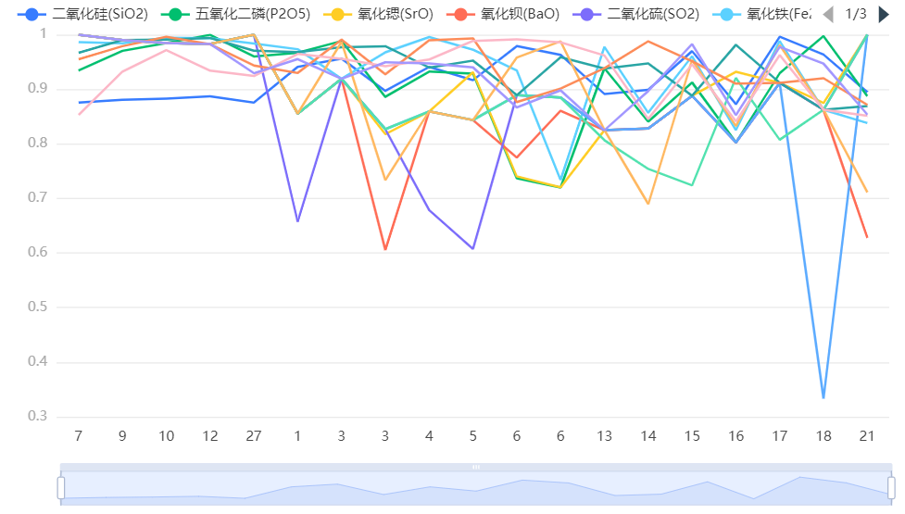

**图表说明：**

关联系数代表着该子序列二氧化硅(SiO2)、五氧化二磷(P2O5)、氧化锶(SrO)、氧化钡(BaO)、二氧化硫(SO2)、氧化铁(Fe2O3)、氧化锡(SnO2)、氧化钠(Na2O)、氧化钙(CaO)、氧化铅(PbO)、氧化铝(Al2O3)、氧化铜(CuO)、氧化镁(MgO)对与母序列对应维度上的关联程度值（数字越大，代表关联性越强）。

**输出结果3：灰色关联度**

|  |  |  |
| --- | --- | --- |
| 关联度结果 | | |
| 评价项 | 关联度 | 排名 |
| 氧化钙(CaO) | 0.946 | 1 |
| 氧化铝(Al2O3) | 0.945 | 2 |
| 氧化铁(Fe2O3) | 0.934 | 3 |
| 氧化镁(MgO) | 0.932 | 4 |
| 氧化铜(CuO) | 0.93 | 5 |
| 二氧化硅(SiO2) | 0.92 | 6 |
| 五氧化二磷(P2O5) | 0.911 | 7 |
| 氧化锶(SrO) | 0.898 | 8 |
| 氧化铅(PbO) | 0.897 | 9 |
| 氧化钠(Na2O) | 0.89 | 10 |
| 氧化锡(SnO2) | 0.875 | 11 |
| 二氧化硫(SO2) | 0.871 | 12 |
| 氧化钡(BaO) | 0.864 | 13 |

**图表说明：**

关联度表示各评价项与“参考值”(母序列)之间的相似关联程度,其是由关联系数进行计算平均值得出，关联度值介于0~1之间,该值越大表示评价项与“参考值”(母序列)相关性越强，关联度越高,意味着评价项与“参考值”(母序列)之间关系越紧密,因而其评价越高。结合关联度值,针对所有评价项进行排序,得到各评价项排名。

**智能分析：**

结合上述关联系数结果进行加权处理，最终得出关联度值，使用关联度值针对13个评价对象进行评价排序；关联度值介于0~1之间，该值越大代表其与“参考值”(母序列)之间的相关性越强,也即意味着其评价越高。从上表可以看出：针对本次13个评价项,氧化钙(CaO)评价最高(关联度为：0.946)，其次是氧化铝(Al2O3)(关联度为：0.945)。